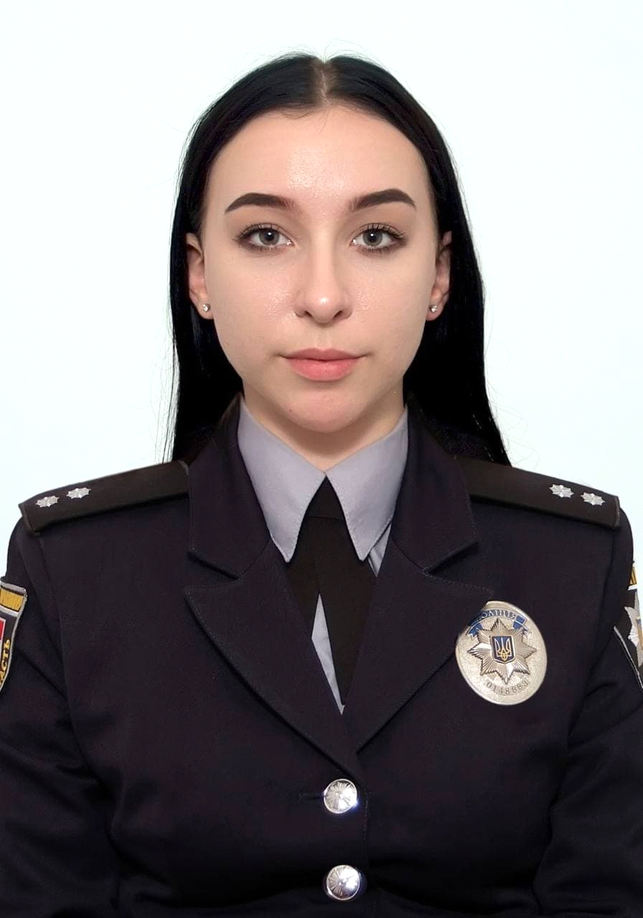
Інспектор сектору ювенальної превенції
Луцького РУП ГУНП у Волинській області
лейтенант поліції
Мацюк Марія Олександрівна
24-83-57

